**Domaći zadatak broj 4**

Datum zadavanja domaćeg zadatka: **13.04.2021. god.**

Rok za izradu domaćeg zadatka: **14.04.2021. god. do 18h**

Napraviti stranicu kao sa sledeće slike:  
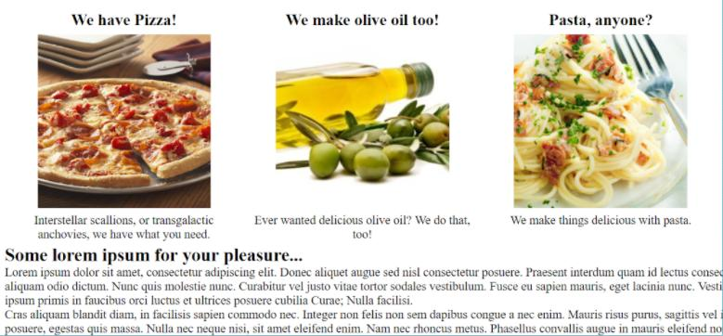

Stranica treba da ima:

* Jednu sekciju u kojoj se nalaze tri div elementa koji se ređaju jedan za drugim.
* U svakom div elementu nalazi se naslov, slika, kao i paragraf sa kratkim tekstom. Pozicionirati naslov, sliku i paragraf unutar svakog div elementa približno kao što je prikazano na slici.
* Ispod sekcije, nalazi se aside element koji se sastoji od naslova i paragrafa. Aside element mora da se nađe ispod section elementa.